



**一、光的直线传播**

1．光源

定义：能够发光的物体都叫做光源。

分类：按其来源分为天然光源和和人造光源。

说明：判断物体是否是光源，不是看它是否发光，而是看其“本身”是否能够发光。

注意：月亮、闪亮的钻石看起来光彩夺目，但离开了阳光的照射将黯淡无光，因而不能称其为光源。

2．光的直线传播

条件：光在同种均匀介质中是沿直线传播的。

举例：能说明光沿直线传播的现象有影子的形成、日食和月食、小孔成像等，而激光准直、站队看齐、射击瞄准等体现了光的直线传播的应用。

光线：为了形象地表示光的传播情况，通常用一条带箭头的直线表示光的传播径迹和方向，这样的直线叫光线。

说明：影子不是像，它是光射不到的一个阴暗区。

注意：在小孔成像中，物体通过小孔成一个倒立的实像，像的形状只跟物体的形状相似，与孔的形状无关。

3．光的传播速度

光速：光在真空中传播速度最大，约为3×108 m/s，光在不同介质中的传播速度不同。

光年：光年是光在一年内传播的距离，它是长度单位。

**二、光的反射**

1．光的反射现象

定义：光从一种物质射到另一种物质的表面时，有一部分光返回到原来物质中传播的现象叫做光的反射。

说明：我们能够看见不发光的物体，就是因为物体发射的光进入了我们的眼睛。

2．光的反射定律

光的发射定律：在反射现象中，反射光线、入射光线和法线都在同一平面内，反射光线、入射光线分居法线两侧，反射角等于入射角。

说明：（1）法线不是光线，是反射光线与入射光线夹角的角平分线。

（2）当入射光线垂直射向镜面时，反射光线垂直返回，入射角、反射角均为0°。

3．光路的可逆性：在反射现象中，光路是可逆的。

4．镜面反射和漫反射

镜面反射：平行光照射到光滑物体的表面上发生反射后，反射光线仍然平行的反射现象叫镜面反射。

漫反射：平行光束照在粗糙物体的表面上会把光线向着四面八方反射的现象叫漫反射。

**三、平面镜成像**

1．平面镜成像的特点

探究过程：实验中用玻璃板代替平面镜的目的是便于确定像的位置；用两支完全相同蜡烛的目的是便于比较像与物的大小。

注意，玻璃板要与水平面垂直，否则找不到像。

成像特点：平面镜成的像是虚像，像和物体大小相等，平面镜所成的像和物体到镜面的距离相等，像和物体的连线与镜面垂直。

对称规律：平面镜所成的像与物体关于镜面对称。

注意：像的大小只与物体的大小有关，而与物体到平面镜的距离无关；同理，像到平面镜的距离只与物体到平面镜的距离有关。

说明：根据平面镜成像的特点“像与物体关于平面镜对称”我们可以通过找对称点的方法来作图。

2．平面镜成虚像

原理：平面镜所成的像是由反射光线的反向延长线会聚而成的虚像。

3．平面镜的应用

一是利用平面镜成像，如穿衣镜；二是利用平面镜能够改变光的传播方向，如潜望镜。

**四、光的折射**

1．光的折射

定义：光从一种介质斜射入另一种介质时传播方向发生改变的现象叫光的折射。

光的折射规律：（1）折射光线、入射光线和法线在同一平面内；（2）折射光线和入射光线分居在法线的两侧；（3）当光从空气斜射入水或其他介质时，折射光线靠近法线，折射角小于入射角；当光从水或其他介质斜射入空气中时，折射光线远离法线，折射角大于入射角。

光路的可逆性：在折射现象中，光路是可逆的。

说明：当光从光速大的介质斜射入光速小的介质时，折射角小于入射角。

注意：光从一种介质垂直射入另一种介质时，光的传播方向不改变，此时，入射角为0°，折射角为0°，这是折射现象的一种特殊情况。

2．生活中的折射现象

现象：（1）池水看起来比实际的浅；（2）筷子在水中的“折射”现象；（3）海市蜃楼；（4）叉鱼时对准看到鱼的下方。

说明：分析光的折射现象时，可以根据光的折射规律，通过作图的方式直观、形象地说明问题，但在分析时，一定要搞清光的传播方向，即光线从什么介质斜射入什么介质中；再利用相应的折射规律作图分析。

**五、光的色散**

1．概念：太阳光经过三棱镜后，被分解成红、橙、黄、绿、蓝、靛、紫七种色光，这种现象叫光的色散。（插图片）

2．色散现象表明：白光是由七种色光混合而成的。

3．单色光：一般把红、橙、黄、绿、蓝、靛、紫等颜色的光称为单色光。

4．复色光：由单色光混合成的光称为复色光。

**六、物体的颜色**

1．透明物体的颜色是由物体透过光的颜色决定的，且物体是什么颜色，它只透过与它相同的色光，其它色光则被吸收，如果物体把所有的色光都透过，我们将会看到无色的透明体。

2．不透明物体的颜色是由物体反射色光决定的，物体是什么颜色，它只反射跟它相同的色光，其它色光全部被物体吸收，当物体把所有色光都反射，我们看到的物体是白色的；如果物体把所有的色光都吸收，物体是黑色的。

3．色光的三原色是红、绿、蓝。

4．颜料的三原色是红、黄、蓝。

**七、看不见的光**

1．光谱：把光线按照红、橙、黄、绿、蓝、靛、紫的顺序排列起来，就是光谱。

2．红外线

（1）红外线：红光之外的辐射叫做红外线。

（2）特性：一切物体都在不停地辐射红外线．物体的温度升高时，它向外辐射的红外线就会红外线。

（3）特点：穿透云雾能力强（红外遥感）；较强的热效应（红外线夜视仪）；物体的温度越高，辐射的红外线越多。

（4）应用：a．利用红外线加热物体：理疗机、红外线加热烤箱等；b．红外线遥感：红外线夜视仪、红外线测距仪、红外线照相；c．红外线遥控：电视、空调等的遥控器。

3．紫外线

（1）紫外线：紫光之外的辐射叫做紫外线。

（2）特性：紫外线的主要作用是化学作用，能促进维生素D的合成，能杀死微生物，能使荧光物质发光；过多紫外线照射有害人体健康。

（3）应用：a．有助于人体合成维生素D；b．诱发基因突变以培育生物新品种；c．化学催化、消毒灭菌；d．鉴别古画、识别商标和钞票等。

4．共性：红外线和紫外线都是人眼看不见的。







小明在学习“光的传播”时，看到老师的一个演示实验，过程如下：①用激光笔射向水中，观察到光线是一条直线（如图）；②在*A*点处用漏斗向水中慢慢注入海波溶液，观察到光线发生了弯曲；③经搅拌后，观察到光线又变直。小明根据上述现象得出的结果，正确的是

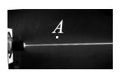

A．光的传播需要介质

B．光只有在水中才沿直线传播

C．光在海波溶液里不能沿直线传播

D．光在同一种均匀介质中才沿直线传播

【参考答案】D

【详细解析】从①中我们发现光在水中沿直线传播；而②中的光线不再沿直线传播不同于①的是介质不再均匀，③现象中的光线又沿直线传播，是由于经搅拌后，介质又变得均匀，故可以得出，光在同一种均匀介质中才沿直线传播。故选D。



阅读并回答后面的问题：

宇宙中恒星间的距离都非常大，为了表达起来方便一些，天文学家使用一个非常大的长度单位——光年，它等于光在1年内传播的距离。离太阳系最近的恒星是半人马座“比邻星”，距离我们4.3光年；“牛郎星”和“织女星”的距离是16光年；目前人类观察到的最远的天体，距离我们有140多亿光年。

（1）光年是________单位。

（2）1光年表示________。

（3）“牛郎星”和“织女星”相距约________km。

（4）我们现在观测到的“比邻星”的光是它现在发出来的吗？________（填“是”或“不是”）。

【答案】（1）长度 （2）光在1年时间内传播的距离 （3）9.4608×1012 （4）不是

【解析】（1）（2）“光年”指光在1年内传播的距离，所以是长度的单位；（3）一年有365天，每天有24 h，1 h＝3 600 s，光在真空中的传播速度为3.0×108 m/s，所以一年光通过的距离为1光年＝365×24×3 600 s×3.0×108 m/s＝9.460 8×1015 m＝9.460 8×1012 km；（4）“比邻星”距离我们4.3光年，意思是我们现在某一时刻看到比邻星的光，并不是这一时刻发出的，而是4.3年以前的那一时刻发出的。





老师在黑板上的板书，有些座位上的同学看的清楚，而有些座位上的同学则看到一片亮光而看不清楚字，其原因是

A．黑板发生镜面反射造成的看不清楚

B．教室光线亮度不够造成的看不清楚

C．黑板发生漫反射造成的看不清楚

D．是由于照射到字上的所有色光都被吸收了造成的看不清楚

【参考答案】A

【详细解析】因为黑板的表面比较粗糙，光在上面发生漫反射，反射的光可以进入不同座位上的同学的眼睛，所以黑板上同一个字，不同座位上的同学都能看得清楚；而黑板某些地方非常光滑时，光线在上面发生镜面反射，反射光线集中，正好射到有的位置同学的眼睛里，从而“晃”到这些同学的眼睛，这就是有的座位上同学看不清楚字的原因，简单说，就是黑板发生了镜面反射。综上分析可知，A正确，BCD错误。故选A。



有一光电控制液面高度的仪器，它是通过光束在液面上的反射光线射到光电屏上的光斑的位置来判断液面高低的。如图所示，一束光与液面的夹角为40°，则反射角的大小是____________；当入射光方向不变时，光电屏上的光斑*S*向左移动时，说明液面在____________（选填“上升”或“下降”）。这时光的反射角是____________。

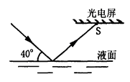

【答案】50° 上升 50°

【解析】如图所示，一束光与液面的夹角为40°，则入射角为50°，由于反射角等于入射角，所以反射角的大小是50°；当液面上升时，若入射光方向不变，则反射光线会向上平移，光电屏上的光斑*S*会向左移动，所以光斑*S*向左移动时说明液面在上升。因为水面始终是水平的，法线方向不变，所以入射角和反射角也都不会变化，即这时光的反射角仍是50°。





清澈平静的湖面上空，一只小燕子正向下俯冲捕食，下列说法正确的是

A．小燕子在湖水中的像是由光的反射形成的

B．小燕子在湖水中的像是由光的直线传播形成的

C．俯冲过程中，小燕子在湖水中的像越来越大

D．俯冲过程中，小燕子在湖水中的像越来越小

【参考答案】A

【详细解析】小燕子在湖水中的像属于平面镜成像，是由光的反射形成的，故A正确，B错误。平面镜所成的像与物大小相等，所以俯冲过程中，小燕子在湖水中的像大小不变，CD错误。故选A。



如图所示，将平面镜和铅笔竖直放置在水平桌面上，下列说法正确的是

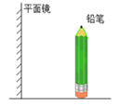

A．铅笔水平向右移动时，它的像将变小

B．平面镜竖直向上移动时，铅笔的像也将向上移动

C．若改用一块较小的平面镜，铅笔像的大小不改变

D．若铅笔任意旋转一个角度，铅笔与它的像始终平行

【答案】C

【解析】平面镜所成的像与物体大小相等，像的大小与物体到镜面的距离无关，铅笔水平向右移动时，它的像大小将不变，故A错误。平面镜竖直向上移动时，铅笔的像与铅笔还是关于平面镜所在平面对称的，故像的位置不变，B错误。像的大小与物体相等，故若改用一块较小的平面镜，铅笔像的大小将不变，故C正确。像与物关于镜面对称，若铅笔任意旋转一个角度，铅笔与它的像不会始终平行，故D错误。故选C。





下图所示的光现象中，与“潭清疑水浅”成因相同的是

A．日偏食 B．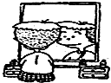照镜子

C．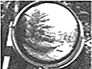汽车后视镜 D．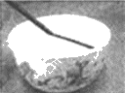水面处筷子变弯

【参考答案】D

【详细解析】“潭清疑水浅”属于光的折射现象。A．日食是由于光的直线传播形成的现象，不符合题意；B．照镜子利用的是平面镜成像，是由于光的反射形成的，不符合题意；C．汽车的后视镜是利用凸面镜扩大观察视野，是由于光的反射形成的现象，不符合题意；D．水面处筷子弯折，属于光的折射，符合题意。



我校的喷水池在池底的中央安装了只射灯，池内无水时，射灯发出的一束光线照在池壁上，在*S*点形成一光斑，如图所示，现往池内注水，水面升至*a*位置时，站在池旁的人看到光斑的位置在*P*点，如果 水面上升至*b*位置时，人看到的亮斑的位置在*Q*点，则*P*点在*S*点的______（选填“上方”或“下方”），*Q*点在*S*点的______（选填“上方”或“下方”）。

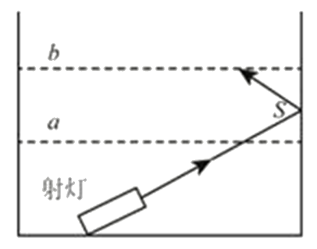

【答案】下方 上方

【解析】往池内注水，水面升至*a*位置时，发生折射，根据光的折射规律，*P*点如下图所示：

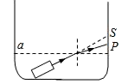

由图可知，*P*点在*S*点的下方；水面上升至*b*位置时，光线先在水池壁反射，再折射出水面，根据反射定律和折射规律可得，*Q*点如下图所示：

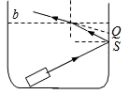

由图可知，*Q*点在*S*点的上方。





如图甲是沈阳奥体中心地区观测到的超级月全食，月食是由于光的__________形成的，图乙是在浑南三路拍摄到的彩虹，彩虹属于光的__________现象。

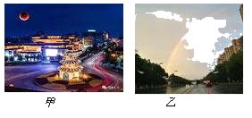

【参考答案】直线传播 色散

【详细解析】日食、月食、小孔成像等现象都是光的直线传播形成的现象；雨过天晴，天空出现了美丽的彩虹，这是由于太阳光照到空气中的小水滴上，被分解为红、橙、黄、绿、蓝、靛、紫七种颜色的光，是光的色散现象。



1．天地万物、五光十色，关于光，下列说法错误的是

A．太阳光是由多种色光组合而成的

B．雨后彩虹是光的色散现象

C．太阳光色散实验中不存在紫外线

D．红光不可以由其他颜色的光混合而成

【答案】C

【解析】太阳光经三棱镜分散成红橙黄绿蓝靛紫七种色光和两种看不见的红外线和紫外线。红外线和紫外线都是看不见的光，红外线通常伴随着红光出现，紫外线通常伴随着紫光出现。AD、太阳光是复色光，包含红橙黄绿蓝靛紫七种色光，和两种看不见的红外线和紫外线，故AD正确。B、雨后彩虹是光的色散现象，B正确；C错误；故选C。

2．如图为电视播放的我国首批女子仪仗队训练时的画面，队员们的动作整齐划一，在行走过程中若以其中一名队员为参照物，其他队员是________（选填“运动”或“静止”）的，我们从电视中看到的五颜六色的画面都是由红、________、蓝三种颜色的色光混合而成的。

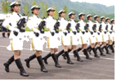

【答案】静止 绿

【解析】女子仪仗队训练时，她们在行走过程中以其中一名队员为参照物，其他队员和所选的队员之间没有位置的变化，所以其他队员以其中一名队员为参照物是静止的；彩色电视画面的颜色是由红、绿、蓝三种色光合成的。





1．关于光速、光年的说法正确的是

A．光速是无限大的

B．光的传播速度是3×108 m/s

C．光年是一个时间单位

D．光年是天文学上表示距离的单位

2．下列现象由光的直线传播造成的是

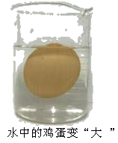 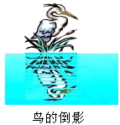 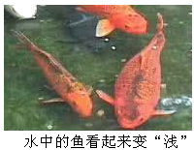 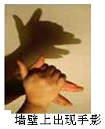

A．水中的鸡蛋变“大” B．鸟的倒影

C．水中的鱼看起来变“浅” D．墙壁上出现手影

3．放映电影时，银幕用的是粗糙的白布，这是因为

A．白布能发生镜面反射，使人从四面八方都能看到银幕上的像

B．白布能发生漫反射，使人从四面八方都能看到银幕上的像

C．白布能使光线发生弯曲，使人从四面八方都能看到银幕上的像

D．白布能发生镜面反射，使人能在某一方向看到银幕上的像

4．甲乙两人在照同一个镜子。甲在镜中看到了乙的眼睛，下列说法正确的是

A．乙也一定能看到甲的眼睛

B．乙可能看到甲的眼睛

C．乙不可能看到甲的眼睛

D．乙不可能看到甲的全身

5．关于光现象，下列说法正确的是

A．开凿隧道时用激光束引导掘进机，利用了光的直线传播

B．验钞机利用红外线辨别钞票的真伪

C．自行车的尾灯是靠光的折射来引起后方车辆司机注意的

D．漫反射不遵守光的反射定律

6．有一种自行车装有激光尾灯，在晚上骑车时，该灯发出的激光在路面上形成“虚拟自行车道”，如图所示，它可以提醒来往车辆注意行车安全。下列说法正确的是

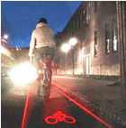

A．司机看见“虚拟车道”是漫反射现象

B．司机看见“虚拟车道”是镜面反射现象

C．漫反射现象遵守光的反射定律，镜面反射不遵守光的反射定律

D．漫反射现象不遵守光的反射定律，镜面反射遵守光的反射定律

7．2017年6月3日上午，我市举办了生态鄂州—环洋澜湖健步走活动。已知路线全长6 km，其中湖面栈桥长1 km。通过栈桥时，小丹和小蓝并肩同行，前一半路程以3 m/s的速度慢跑，后一半路程以2 m/s的速度快走。则下列说法正确的是

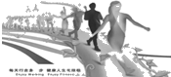

A．通过栈桥时小丹和小蓝之间相对静止

B．小丹和小蓝在湖面的倒影是光的折射形成的

C．小丹和小蓝看到水中的鱼儿是光的反射形成的

D．小丹和小蓝通过栈桥的平均速度是2.5 m/s

8．电视机的各种色彩是由三种色光混合而成的，这三种色光是

A．绿白红 B．红黄蓝 C．红绿蓝 D．红黄绿

9．在筼筜湖平静的湖水中，小明看到了“鸟在水中飞，鱼在云中游”的美丽画面，他所观察到的“飞鸟”和“游鱼”

A．都是虚像 B．前者是实像，后者是虚像

C．都是实像 D．前者是虚像，后者是实像

10．如图所示，叉鱼时所看到的鱼，实际上是

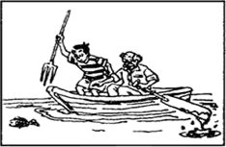

A．光的反射形成的虚像

B．光的折射形成的虚像

C．光的反射形成的实像

D．光的折射形成的实像

11．彩色电视机的屏幕上呈现的各种色彩是由三种色光混合组成，这三种色光是红、_______、蓝。白光是________色光（选填“单”或“复”）。

12．人类曾经用激光测量月球到地球的距离。已知光在真空中和空气中的传播速度近似等于3×108 m/s。若向月球发射一束激光，从发出到由月球反射回来接收到这束光经历的时间为2.56 s。则可以计算出月球到地球表面的距离大约是___________km。

13．如图所示，标有角度的半圆形硬纸板*ENF*竖直放置，平面镜紧贴硬纸板水平放置，用激光笔贴着硬纸板射出一束光沿*AO*方向射向平面镜，经镜面反射后会沿着_________（选填“*OB*”、“*OC*”和“*OD*”）方向射出。

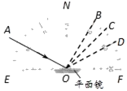

14．如图所示，一圆柱形敞口容器内装有适量的水，用激光笔从其左侧某一高度斜射一束激光，在容器底部产生一个光斑*O*，这束激光在水面发生偏折，折射角_____入射角（选填“大于”、“小于”或“等于”）；保持激光笔不动，逐渐向杯中加水，则光斑向_____（选填“左”或“右”）移动。

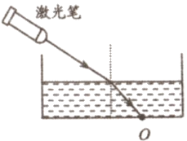

15．如图所示是潜望镜的结构示意图，其中两块平面镜均相对水平面倾斜45°角。潜望镜是利用了光的___________原理。现有一艘军舰位于与平面镜1等高的正前方，则人眼看到军舰所成的虚像位于______________________（选填“与平面镜1等高的正前方”、“平面镜1的正上方”、“与平面镜2等高的正前方“或“平面镜2的正下方”）。

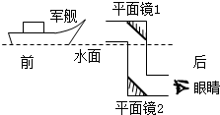

16．在“探究光的反射规律”的实验中，平面镜*M*水平放置，白色纸板竖直立在平面镜上，纸板由*E*、*F*两部分组成，可绕竖直接缝*ON*翻折。

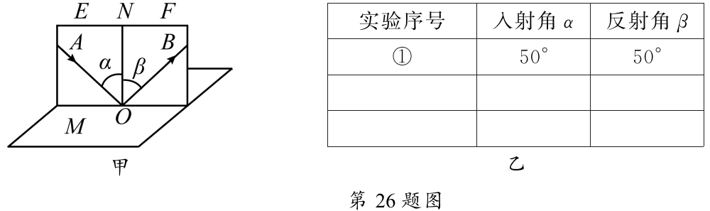

（1）如图甲，将一束光贴着纸板*E*沿*AO*射到镜面上*O*点，纸板*F*上会显示出反射光束*OB*。接着将纸板*F*绕*ON*向后翻折，则纸板*F*上_________（选填“能”或“不能”）显示出反射光束，由此说明反射光线、入射光线与*ON*在__________内。

（2）小明在测入射角和反射角大小时只记录了一组数据（如乙表），根据这组数据，他___________（选填“能”或“不能”）得出关于光反射时反射角与入射角关系的结论，理由：_________________________。

17．如图是“探究平面镜成像的特点”的实验装置。

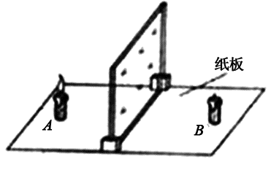

（1）实验中用玻璃板代替平面镜，主要利用了玻璃透明的特点，便于确定_________，玻璃板放置时要求与纸板___________。

（2）在玻璃板前面放一支点燃的蜡烛*A*，再拿一支没点燃的相同的蜡烛*B*，在玻璃板后面移动，直至与蜡像*A*的像重合，这样做是为了比较像与物的___________关系；若用光屏替代蜡烛*B*，在光屏上观察不到蜡烛*A*的像，说明平面镜成的是___________（选填“实”或“虚”）像。

18．阅读短文，回答问题。

如图所示，让一束光从半球形玻璃射向空气，保持入射点*O*不动，当入射角较小时，在界面处既发生了反射，又发生了折射；增大入射角，反射角和折射角也增大：当入射角增大到40°时，折射角增大到90°，折射光线恰好消失，此时只有入射光线和反射光线。回答下列问题：

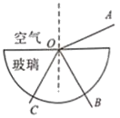

（1）如图中，光线_____是入射光线，光线_____是反射光线，光线_____是折射光线。

（2）实验中光线*OB*顺时针旋转时，光线*OA*旋转方向为_____（选填“顺时针“或“逆时针”）。

（3）当入射角等于30°时，反射角_____30°，折射角_____30°（均选填“大于”、“小于”或“等于”）。

（4）若光从空气射向半球形玻璃的*O*点，不断增大入射角，折射角_____达到90°（选填“能”或“不能”）。



19．（2019·聊城）如图所示的光现象中，由光沿直线传播形成的是（　　）

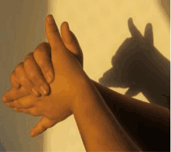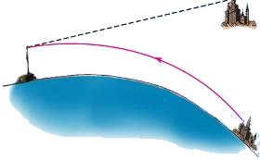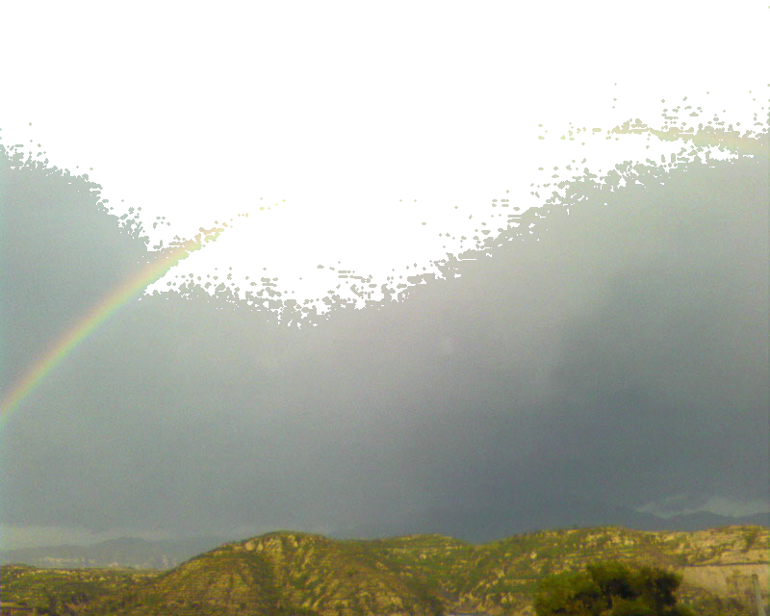

A．灯下手影 B．水中倒影 C．海市蜃楼 D．雨后彩虹

20．（2019·北部湾）如图所示，能解释“倒影”形成的是（ ）

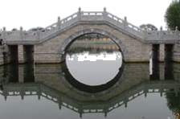

A．光的色散 B．光的折射 C．光的反射 D．光的直线传播

21．（2019·武威）关于光现象及其解释，下列描述错误的是（　　）

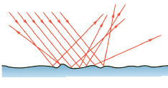 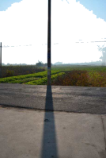 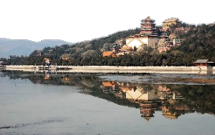 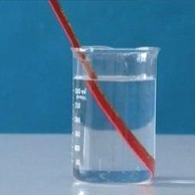

A B C D

A.漫反射的光线杂乱无章但遵循光的反射定律

B立杆见影是由光的直线传播形成的

C.平静水面上的倒影是光的反射形成的

D水面“折断”的铅笔是光的反射形成的

22．（2019·大连） （多选）探究“平面镜成像特点”时，选用镀膜玻璃板和两个相同的蜡烛*A、B*进行实验，如图所示，下列说法正确的是（　　）

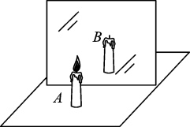

A．镀膜玻璃板增强了对光的反射

B．在较暗的实验室点燃*A*蜡烛，*A*蜡烛的像更清楚

C．用*B*蜡烛与*A*蜡烛的像比较得到像与物的大小关系

D．该实验中*A*蜡烛所成的像是由来自*A*蜡烛的光会聚而成的

23．（2019·南京）如图是小明春游时在水边看到的美景，下图中能正确反映他看到水中“树木”的光路图是（　　）

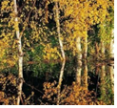 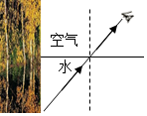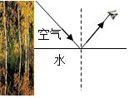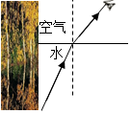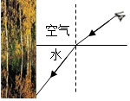

A B C D

甲 乙

24．（2019·锦州）身高1.7m的小勇站在竖直放置的平面镜前2m处，在镜中看到自己完整的像则他的像高是　 　m，镜中的像距离他　 　m，他低头又看到了地上自己的影子，他的影子是由于　 　形成的。

25．（2019·聊城）真空中的光速是宇宙间最快的速度，其大小是______m/s，电视机遥控器的前端有一个发光二极管，按下不同的键时，可以发出不同的______，以实现对电视机的控制。

26．（2019·河北）小明在湖边游玩时，看到了一些光现象。

（1）茂密的树下有一个个园形的小光斑，是由于　 　而形成的太阳“像”。

（2）看到的湖水中游动的“鱼”比其实际位置要　 　（选填“深”或“浅”）。

（3）湖中孔桥的“倒影”，是由于光的　 　而形成的虚像。

27．（2019·盘锦）为了探究光反射时的规律，同学们进行如图所示的实验。

（1）为了完成实验，需要的测量工具是　 　。

（2）把一个平面镜放在水平桌面上，再把一张纸板*ENF*　 　地立在平面镜上，纸板上的直线*ON*垂直于镜面。

（3）如图甲所示，使一束光贴着纸板射到*O*点，经平面镜反射后，沿另一方向射出。图中∠*r*是　 　（填“入射”或“反射”）角。

（4）当入射角增大时，反射光线　 　（填“靠近”或“远离”）平面镜。

（5）下表是实验中记录的数据：

|  |  |  |  |  |  |  |
| --- | --- | --- | --- | --- | --- | --- |
| 次数 | 1 | 2 | 3 | 4 | 5 | 6 |
| ∠*i* | 20° | 30° | 40° | 50° | 60° | 70° |
| ∠*r* | 20° | 30° | 40° | 50° | 60° | 70° |

分析实验数据可知：反射角　 　入射角。

（6）如图乙，把纸板*NOF*向前折或向后折，在纸板上都不能看到反射光线，说明：反射光线、入射光线和法线　 　。

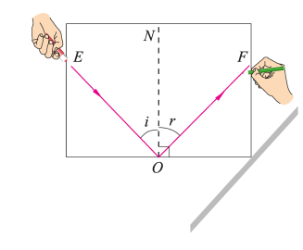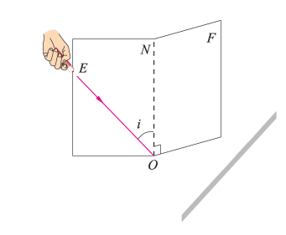

甲 乙

28．（2019·朝阳）如图所示是探究“平面镜成像特点”的实验装置。

（1）为了使观察到的实验现象更好一些，该实验最好选择在　 　（填“较亮”或“较暗”）的环境中进行。

（2）实验中选择薄玻璃板代替平面镜是为了便于确定　 　。

（3）实验中将点燃的蜡烛*A*放在玻璃板前，然后将未点燃的蜡烛B放在玻璃板后面并移动，直到蜡烛*B*与蜡烛*A*的像完全重合。此实验现象说明像与物　 　。

（4）将蜡烛*B*拿走，然后在蜡烛*B*的位置上放一张白纸，在白纸上　 　（填“能”或“不能”）看到蜡烛*A*的像。说明平面镜所成的像是　 　（“实”或“虚”）像。

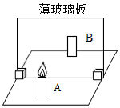

29．（2019·泰州）在“初识光的折射现象”和“探究光的折射特点”实验中

（1）如图甲，小明将一束激光射至P点，形成一个光斑，向水槽内慢慢注水，水槽底部光斑的位置将_________（向左移动/向右移动/不动），这说明光从空气斜射入水中时，传播方向_________（会/不会）发生偏折。实验中光在空气中的传播路径并不清晰，为解决此问题，他在水面上方喷了一些_________.

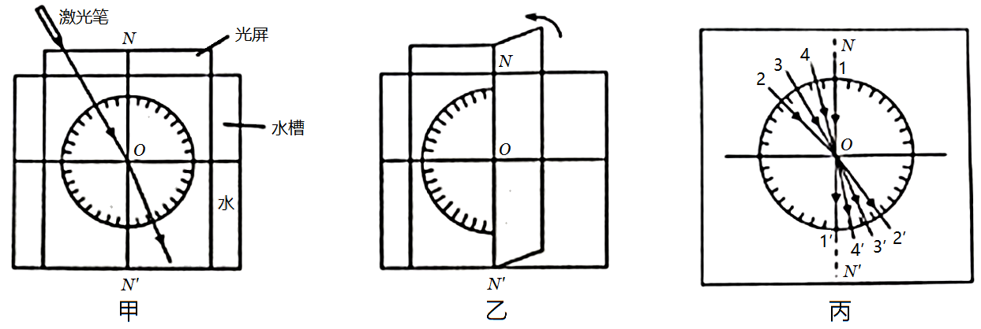

*A*

*B*

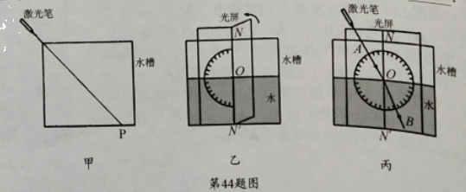

（2）如图乙，小明继续探究“光从空气射入水中时的折射特点”，他使用可折转的光屏，是为了研究折射光线、入射光线和法线是否_________.如图丙，他将光沿着AO方向射向水面上的O点，光在水中沿着OB方向射出，调整激光笔使入射光逐步偏向法线，折射光也逐步偏向法线，说明光从空气斜射入水中时，入射角减小，折射角随之_________（增大/减小/不变）.当光沿着NO方向射入时会沿ON方向射出，此时折射角为_________度。



1．D【解析】A．光在真空中的传播速度是3×108 m/s，不是无限大，故A错误；B．光在真空中的传播速度才是3×108 m/s，而在空气中或玻璃中速度会减小，故B错误；C．光年是一个长度单位，不是时间单位，故C错误；D．光年是天文学上表示距离的单位，等于光在真空中传播一年的时间所经过的距离，故D正确；故选D。

2．D【解析】水中的鸡蛋变大是由于光的折射造成的，故A错；倒影的形成属于光的反射现象，故B错；水中的鱼看起来变“浅”属于光的折射现象，故C错；影子的形成属于光的直线传播现象，故D正确；故应选D。

3．B【解析】粗糙的白布表面凹凸不平，白布把射来的光线向四面八方反射，但光线本身并不会弯曲，这样使人从四面八方看到银幕上的像，这种反射属于漫反射。故ACD错误，B正确。故选B。

4．A【解析】根据反射现象中光路的可逆性，既然乙的眼睛反射出的光线经过平面镜的反射后进入甲的眼睛，那么逆着这束光线，光路仍然是成立的，也就是从甲的眼睛反射出的光线经平面镜的反射后会进入乙的眼睛，所以乙一定能看到甲的眼睛。故选A。

5．A【解析】开凿隧道用激光束引导掘进机，使掘进机沿直线前进，是利用光沿直线传播，故A正确；紫外线能使钞票上的荧光物质发光，判别钞票的真伪，故B错误；自行车的尾灯是利用了全反射的原理，使光线发生了180°偏折，这属于光的反射，故C错误；根据不同反射面对光的反射效果不同，物体对光的反射可分为镜面反射和漫反射两类，漫反射同样遵循光的反射定律，故D错误；故选A。

6．A【解析】光的反射分为镜面反射和漫反射，并不只是镜面才发生镜面反射。干净的水面、抛光的金属平面、光滑的黑板和家具等，它们的反射面都是光滑的，会发生镜面反射。书本、衣服、电影银幕等，它们的反射面都是不光滑的，会发生漫反射，我们能从各方向看到物体，是因为物体发生漫反射的缘故。要注意的是发生漫反射时，每一条光线仍然遵守反射定律。

7．A【解析】小丹和小蓝并肩同行，没有发生相对位置的变化，故A正确；小丹和小蓝在湖面的倒影是光的反射形成的，B不正确；小丹和小蓝看到水中的鱼儿是光的折射形成的，C不正确；前一半路程以3 m/s的速度慢跑，所用时间*t*1=500 m/3 m/s=167 s；后一半路程以2 m/s的速度快走，所用时间*t*2=500 m/2 m/s=250 s，通过栈桥的平均速度是：*v=s/t=*1 000 m/417 s=2.4 m/s，D错误，故选A。

8．C【解析】“颜料三原色”与“色光三原色”是不同的，红、绿、蓝被称为光的三基色，红、黄、蓝被称为颜料的三原色；不同颜色的光都可以通过光的三基色来混合而成，电视荧光屏上丰富的色彩由红绿蓝三原色光混合而成的。故ABD错误，C正确。

9．A【解析】水中的鸟，是光在平静的水面反射而形成的像，即平面镜成像，是虚像；水中的鱼是光由水中进入空气中发生折射形成的，逆着折射光线看去，像的位置偏高，也是鱼的虚像。所以两者是虚像。A符合题意。

10．B【解析】叉鱼时将鱼叉对准看到的鱼，不能叉到鱼。这是因为从鱼身上反射的光线由水中进入空气时，在水面上发生折射，折射角大于入射角，折射光线进入人眼，人眼会逆着折射光线的方向看去，就会觉得鱼变浅了，眼睛看到的是鱼的虚像，在鱼的上方，所以叉鱼时要瞄准像的下方。故ACD错误，B正确。

11．绿 复

【解析】电视荧光屏上丰富的色彩由红绿蓝三原色光混合而成的；彩色电视机荧屏上呈现各种颜色是由红绿蓝三色色光合成的；白色是复色光。

12．3.84×105

【解析】从发出到接收，光走过的距离为月球到地球表面距离的2倍，因此，月球到地球表面距离为*s*′=*s*=*vt*=×3×108 m/s×2.56 s=3.84×108 m=3.84×105 km。

13．*OD*

【解析】用激光笔贴着硬纸板射出一束光沿*AO*方向射向平面镜，可知*AO*为入射光线，由图示可知入射角为60°，则反射角为60°，因∠*DON*＝60°，故*OD*为反射光线，则沿*AO*方向射向平面镜的光线，经镜面反射后会沿着*OD*方向射出。

14．小于 左

【解析】光从空气斜射入水中，折射角小于入射角；保持激光笔不动，逐渐向杯中加水，水位升高，光的折射的光路图分别如B、A图所示：

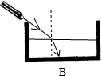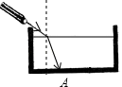

两者比较可知，水位升高，光斑向左移动。

15．反射 与平面镜2等高的正前方

【解析】要弄清潜望镜的原理，是地上面的、远处的景物反射的光，照射到潜望镜上面这块平面镜上，再反射到下面这块平面镜上，再反射到人的眼里，人就能从低处看见地上面的、远处的景物。平面镜不仅可以改变光的传播方向，还可以成像，潜望镜综合利用了这两个特点。

16．（1）不能 同一平面 （2）不能 一次实验数据具有偶然性，不能得到普遍规律

【解析】（1）如图甲，将一束光贴着纸板*E*沿*AO*射到镜面上*O*点，纸板*F*上会显示出反射光束*OB*，接着将纸板*F*绕O*N*向后翻折，则纸板*F*上不能显示出反射光束，由此说明反射光线、入射光线与*ON*在同一平面内；

（2）只进行一次实验，根据一次测量就得出实验结论，实验结论不具有普遍性，为了得出普遍结论，使结论符合客观事实，应进行多次实验，进行多次测量。

17．（1）像的位置 垂直 （2）大小 虚

【解析】（1）在实验中用玻璃板代替平面镜，主要是利用玻璃的透光性，可以观察到玻璃板的另一侧，便于确定像的位置；玻璃板放置时要求与纸板垂直，这样可以保证玻璃板后面另一支完全相同的蜡烛与前面蜡烛所成的像重合，才可以比较物像大小；

（2）在玻璃板前面放一支点燃的蜡烛*A*，再拿一支没点燃的相同的蜡烛*B*，在玻璃板后面移动，直至与蜡像*A*的像重合，说明像与物的大小相等，故这样做是为了比较像与物的大小关系；平面镜所成的像是虚像，虚像是不能成在光屏上的，故移去蜡烛*B*，并在其所在位置上放一光屏，这时，观察者直接对屏观察，光屏上不能接收到蜡烛*A*的烛焰的像。

18．（1）*CO OA OB* （2）逆时针 （3）等于 大于 （4）不能

【解析】（1）仔细分析题图，利用光的反射定律，入射光线、反射光线必在同一种介质内，并且折射光线和入射光线分居在法线的两侧，则*CO*应是入射光线，*OA*是反射光线，*OB*是折射光线；

（2）实验中光线*OB*顺时针旋转时，相对于反射角增大，因为反射角随着入射角的增大而增大，所以*OC*沿着逆时针方向旋转；

（3）当入射角等于30°时，反射角等于30°；因为光从玻璃中斜射入空气中，所以折射角大于30°；

（4）只有当折射角大于入射角时，才会发生全反射现象，折射角才能达到90°；因此发生全反射的条件之一为折射角大于入射角，即光从玻璃斜射入空气中；所以光从空气射向半球形玻璃折射角不能达到90°。

19．A【解析】A、灯下手影，是光沿直线传播形成的现象，符合题意；B、水中倒影属于平面镜成像，是光的反射现象，不符合题意；C、海市蜃楼，是光的折射现象，不符合题意；D、天空的彩虹，是光的折射现象，不符合题意。

20．C【解析】“倒影”实际上是拱桥在水中所成的虚像，这种情况属于平面镜成像，而平面镜成像是由光的反射形成的，故C正确。

21．D【解析】A、镜面反射和漫反射都遵循光的反射定律，故A不符合题意；B、影子的形成说明光是沿直线传播的，由于光的直线传播，被物体挡住后，物体后面就会呈现出阴影区域，就是影子，故B不符合题意；C、平静水面上的倒影，属于平面镜成像，是由于光的反射形成的，故C不符合题意；D、水中铅笔反射的光从水中斜射入空气中时，发生折射，折射光线远离法线，当人逆着折射光线的方向看时，看到的是铅笔的虚像，比实际位置偏高，所以感觉铅笔折断了，这是光的折射形成的，故D符合题意。

22．ABC【解析】A、平面镜成像原理是光的反射，因此用一面镀了膜的玻璃板做实验时，镀膜的一面应该朝向像一侧放置，一面镀膜的玻璃板反射能力比较强，成像比较清晰，故A正确；B、在较暗的实验室点燃*A*蜡烛，在比较暗的环境中，减少了很多物体射出光都对眼睛的刺激，干扰人的视线减弱，*A*蜡烛的像更清楚，故B正确；C、移动另一支未点燃的蜡烛*B*，蜡烛*B*和蜡烛*A*的像完全重合时，说明平面镜成像时，物像大小相等，比较得到像与物的大小关系，故C正确；D、平面镜所成的像是虚像，是由反射光线的反向延长线会聚而得到的，故D错误。

23．B【解析】平静的水面映出岸上树木的倒影是利用平面镜成像，平面镜成像的特点：成正立、等大的虚像，像与物体关于平面镜对称。看到水中“树木”属于平面镜成像，平面镜成像原理是光的反射，所成的像是反射光线的反向延长线的会聚点，不是实际光线的会聚点，所以成的是虚像，而AC两图中光线从水中发出，D图中光线由眼睛处发出，故ACD错误，只有B正确。

24．1.7；4；光的直线传播

【解析】（1）根据平面镜成像的特点，像和物体形状大小相同，所以身高1.7m的小勇同学他在镜中的像高仍然为1.7m；由平面镜成像的特点知，当人到镜面的距离为2m时，像到镜面的距离也为2m，则他到像的距离是2m+2m＝4m。（2）影子是由于光的直线传播形成的。

25．3×108   红外线

【解析】光在真空中的传播速度为c=3×108m/s；红外线还可以用来进行遥控，电视机遥控器的前端有一个发光二极管，按下不同的功能键时，可以发出不同的红外线，来实现对电视机的遥控。

26．（1）光的直线传播；（2）浅；（3）反射

【解析】（1）茂密的树下有一个个圆形的小光斑，属于小孔成像现象，是由于光沿直线传播而形成的太阳的“像”。

（2）水中的鱼反射的光线穿过水面，折射进入人眼，此时光线在水面处发生折射，折射角大于入射角，即人眼逆着折射光线的方向看去，

看到的是鱼经水面折射所成的虚像，且虚像在实际鱼的上方，所以从岸边看到水中“鱼”的位置比鱼实际位置要浅一些。

（3）湖中的孔桥的倒影，属于平面镜成像，是由于光的反射而形成的虚像。

故答案为：（1）光的直线传播；（2）浅；（3）反射。

27．（1）量角器；（2）竖直；（3）反射；（4）靠近；（5）等于；（6）在同一平面内

【解析】（1）因为实验时要测量反射角和入射角的大小，所以需要量角器；

（2）法线在纸板上，当把纸板ENF竖直地立在平面镜上，法线与镜面垂直，入射光线、法线、反射光线在同一平面内，如果纸板与平面镜不垂直，则镜面的法线不在纸板上，入射光沿纸板照射后，反射光线不在纸板上，则我们在纸板上看不到反射光线；

（3）垂直镜面的是法线，射向镜面的光线为入射光线，离开镜面的光线为入射光线，入射光线与法线的夹角是入射角，反射光线与法线的夹角为反射角；

由图甲知*OE*为入射光线，*OF*为反射光线，∠*r*是反射角；

（4）当入射角增大时，反射角也增大，反射光线靠近平面镜；

（5）根据表中的数据可以得出结论：反射角等于入射角。

（6）把纸板*NOF*向前折或向后折，纸板*F*与*E*不在同一平面内，在纸板*F*上不能看到反射光线，由此得出反射光线、入射光线和法线在同一平面内的结论。

28．（1）较暗；（2）像的位置；（3）大小相等；（4）不能；虚

【解析】（1）在比较明亮的环境中，很多物体都在射出光线，干扰人的视线，在较黑暗的环境中，蜡烛是最亮的，蜡烛射向平面镜的光线最多，反射光线最多，进入人眼的光线最多，感觉蜡烛的像最亮，所以应在比较暗的环境中进行实验。

（2）用透明的玻璃板代替平面镜，在物体一侧能看到物体的像，同时还能看到代替物体的另一个物体，便于确定像的位置，也便于比较物像的大小关系。

（3）实验时，她在玻璃板前放置点燃的蜡烛*A*，将蜡烛*B*放在玻璃板后并移动，在玻璃板的*A*侧现察；当*B*和*A*的像完全重合时说明像和物的大小相等；

（4）移动玻璃板后的蜡烛*B*，使它与蜡烛*A*在玻璃板中所成的像重合，移开蜡烛*B*，用白纸做屏幕放在该位置，直接观察白纸，在白纸上不能看到蜡烛的像，可知平面镜所成的像是虚像。

29．（1）向左移动 会 烟雾（2）在同一平面内 减小 0

【解析】（1）①光从空气斜射入水或其它透明介质时，折射角小于入射角；小明将一束激光射至P点，形成一个光斑，向水槽内慢慢注水，光线在水面处发生折射，水槽底部光斑的位置将向左移动，说明光从空气斜射入水中时，传播方向会发生改变。②实验中光在空气中的传播路径并不清晰，为解决此问题，他可以在水面上方喷一些烟雾。

（2）①小明继续探究光从空气射入水中时的折射特点，他使用可折转的光屏，是为了研究折射光线、入射光线和法线是否在同一平面内。②入射光线和法线的夹角是入射角，折射光线和法线夹角是折射角，入射光线靠拢法线，说明入射角减小，折射光线靠拢法线，说明折射角也减小。③当光沿着*NO*方向射入时会沿*ON*′方向射出，此时光线垂直入射不改变传播方向，则此时入射角和折射角都等于0度。